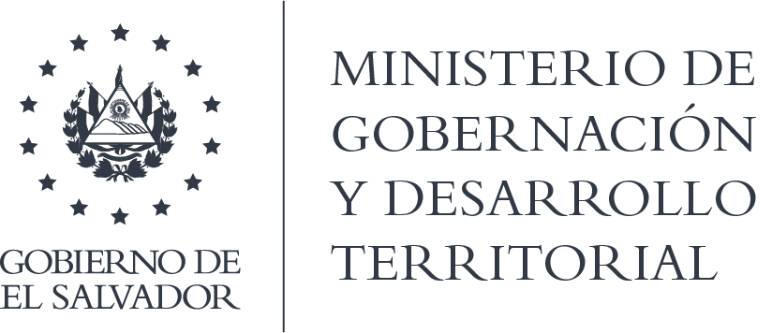

MINISTERIO DE GOBERNACIÓN Y DESARROLLO TERRITORIAL
REPÚBLICA DE EL SALVADOR, AMÉRICA CENTRAL

RESOLUCIÓN NÚMERO OCHENTA Y SEIS. En la Unidad de Acceso a la Información Pública del Ministerio de Gobernación y Desarrollo Territorial: San Salvador, a las catorce horas del día veintiséis de octubre de dos mil veinte. I) Téngase por recibida la solicitud de información ingresada por medio correo electrónico, en fecha dos de octubre de dos mil veinte, a nombre de la señorita *******, registrada por esta Unidad bajo el correlativo MIGOBDT-2020-0082. II. Conforme al Art. 70 de la Ley de Acceso a la Información Pública, se remite el requerimiento a la Dirección de Reconstrucción del Tejido Social, la que en esta fecha remite la información anexa a la presente. POR TANTO, conforme a los Arts. 18, 86 Inciso 3° de la Constitución, Arts. 2, 7, 9, 62, 66, 70 y 72 de la Ley de Acceso a la Información Pública y Arts. 71, 74, 81, 82 Inciso 3° y 96 de la Ley de Procedimientos Administrativos, esta Unidad de Acceso a la Información Pública, RESUELVE: 1°) Conceder el acceso a la información solicitada. 2°) Entregar la información por el medio solicitado para tal efecto. NOTIFÍQUESE.-

Jenni Vanessa Quintanilla García
Oficial de Información Ad Honorem

NOTA: la versión de esta resolución reguarda los datos que se consideran confidenciales, de conformidad al Art. 30 de la Ley de Acceso a la Información Pública

